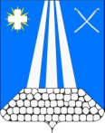
Совет
Некрасовского сельского поселения
Усть-Лабинского района

РЕШЕНИЕ

от 14.11.2023 года № 1
ст. Некрасовская Протокол № 61

Об утверждении схемы многомандатных избирательных округов
для проведения выборов депутатов Совета Некрасовского сельского
поселения Усть-Лабинского района

Руководствуясь статьей 18 Федерального закона от 12 июня 2002 года №67-ФЗ «Об основных гарантиях избирательных прав и права на участие в референдуме граждан Российской Федерации», статьей 14 Закона Краснодарского края от 26 декабря 2005 года №966-КЗ «О муниципальных выборах в Краснодарском крае», в соответствии с Уставом Некрасовского сельского поселения Усть-Лабинского района, на основании Решения Территориальной избирательной комиссии Усть-Лабинская № 56/361 от 3 ноября 2023 года «Об определении схемы избирательных округов по выборам депутатов Совета Некрасовского сельского поселения Усть-Лабинского района, Совет Некрасовского сельского поселения Усть-Лабинского района р е ш и л:

1.Утвердить схему и описание границ многомандатных избирательных округов для проведения выборов депутатов Совета Некрасовского сельского поселения Усть-Лабинского района (приложения № 1, 2).
2.Наделить каждого избирателя в многомандатных избирательных округах по выборам депутатов Совета Некрасовского сельского поселения следующим числом голосов - 8.
3. Общему отделу администрации Некрасовского сельского поселения Усть-Лабинского района (Мищенко Л.В.) опубликовать схему многомандатных избирательных округов по выборам депутатов Совета Некрасовского сельского поселения Усть-Лабинского района не позднее чем через пять дней после их утверждения.
4. Признать утратившим силу решение Совета Некрасовского сельского поселения Усть-Лабинского района от 10.06.2019 года № 4 Протокол № 69 «Об утверждении схемы избирательных округов по выборам депутатов Совета Некрасовского сельского поселения Усть-Лабинского района».
5. Контроль за выполнением настоящего решения возложить на председателя Совета Некрасовского сельского поселения Усть-Лабинского района (Шаповалову Н.С.).
6. Настоящее решение опубликовать в средствах массовой информации.
7. Решение вступает в силу с момента его опубликования.

Председатель Совета Некрасовского сельского
поселения Усть-Лабинского района Н.С.Шаповалова

Глава Некрасовского сельского
поселения Усть-Лабинского района Т.Ю.Скорикова

ПРИЛОЖЕНИЕ № 1 УТВЕРЖДЕНО
решением Совета Некрасовского
сельского поселения
Усть-Лабинского района
от 14.11.2023г. № 1

ОПИСАНИЕ ГРАНИЦ
избирательных округов по выборам депутатов Совета
Некрасовского сельского поселения Усть-Лабинского района

Численность избирателей зарегистрированных на территории Некрасовского сельского поселения Усть-Лабинского района – 4 392 человека.
Количество депутатских мандатов 17

Количество избирательных округов 2

в том числе:

9 мандатных 1
8 мандатных 1

восьмимандатный избирательный округ № 1

В границах: станица Некрасовская, хутор Заречный, хутор Кубанский, хутор Огонек
В территорию избирательного округа входят избирательные участки:

№ 56- 50

5650 | В границах: ст. Некрасовская |  | 322344  ст. Некрасовская,  ул. Ленина, 11,  здание администрации Некрасовского сельского  поселения  Усть-Лабинского  района | (86135) 78-1-67
 | Весенняя улица | Все четные и нечетные номера
 | Калинина улица | Все четные и нечетные номера
 | Коллективная улица | Все четные и нечетные номера
 | Коммунистическая улица | Четные номера с № 2 по № 20
 |  | Нечетные номера с № 1по № 37
 | Комсомольская улица | Четные номера с № 2 по № 20
 |  | Нечетные номера с № 1по № 15
 | Ленина улица | Нечетные номера с № 1по № 17
 | Лермонтова улица | Четные номера с № 2 по № 10
 |  | Все нечетные номера
 | Мира переулок | Все четные и нечетные номера
 | Мира улица | Четные номера с № 2 по № 26
 |  | Нечетные номера с № 1 по № 21
 | Мичурина улица | Четные номера № 2, № 2А
 |  | Нечетные номера с № 1 по № 13
 | Молодежная улица | Все четные и нечетные номера
 | Октябрьская улица | Все четные и нечетные номера
 | Орджоникидзе улица | Все четные и нечетные номера
 | Островского улица | Все четные и нечетные номера
 | Первомайская улица | Четные номера с № 2 по №6
 |  | Нечетные номера с № 1по № 3
 | Пионерская улица | Четные номера с № 2 по № 30
 |  | Нечетные номера с № 1 по № 11
 | Почтовая улица | Четные номера с № 2 по № 84
 |  | Нечетные номера с № 1 по № 55
 | Садовая улица | Четные номера с № 2 по № 62
 |  | Нечетные номера с № 1 по № 73
 | Свердлова улица | Все четные и нечетные номера
 | Трудовая улица | Все четные и нечетные номера
 | Широкая улица | Четные номера с № 2 по № 64, № 64А
 |  | Нечетные номера с № 1по № 55

№ 56- 53

5653 | ст.Некрасовская, бригада-5, территория хуторов Кубанского, Заречного, Огонек Некрасовского сельского поселения Усть-Лабинского района | 352303 х. Заречный,  ул. Центральная, 21,  здание МБОУ ООШ № 26 имени А.Е.Матузного муниципального образования Усть-Лабинский район | (86135) 39-6-16

девятимандатный избирательный округ № 2

В границах: станица Некрасовская, хутор Кадухин
В территорию избирательного округа входят избирательные участки:

№ 56-51

5651 | В границах: ст. Некрасовская |  | 352344 ст. Некрасовская,  ул. Кирова 15 А,  здание МБОУ СОШ № 12 имени В.М.Агиенко муниципального образования Усть-Лабинский район | (86135) 78-1-77
 | Безымянная улица | Все четные и нечетные номера
 | Гагарина улица | Все четные и нечетные номера
 | Дружбы улица | Все четные и нечетные номера
 | Кирова улица | Все четные и нечетные номера
 | Коммунистическая улица | Четные номера с № 22 по № 40
 |  | Нечетные номера с № 39 по № 51
 | Комсомольская улица | Четные номера с № 22 по № 44
 |  | Нечетные номера с № 17 по № 31
 | Ленина улица | Все четные номера
 |  | Нечетные номера с № 19 по № 47
 | Лермонтова улица | Четные номера с № 12 по № 52
 | Мира улица | Четные номера с № 28 по № 54
 |  | Нечетные номера с № 23 по № 61
 | Мичурина улица | Четные номера с № 4 по № 28
 |  | Нечетные номера с № 13А по № 47
 | Набережная улица | Все четные и нечетные номера
 | Некрасова улица | Все четные и нечетные номера
 | Первомайская улица | Четные номера с № 8 по № 52
 |  | Нечетные номера с № 5 по № 57
 | Пионерская улица | Четные номера с № 32 по № 48
 |  | Нечетные номера с № 13 по № 23
 | Почтовая улица | Четные номера № 84А, № 84Б, № 84В, с № 86 по № 102
 |  | Нечетные номера с № 57 по № 85
 | Пушкина улица | Все четные и нечетные номера
 | Садовая улица | Четные номера с № 62 А по № 82
 |  | Нечетные номера с № 75 по № 101
 | Светлая улица | Все четные и нечетные номера
 | Советская улица | Все четные и нечетные номера
 | Чапаева улица | Все четные и нечетные номера
 | Широкая улица | Четные номера с № 64Б по № 124
 |  | Нечетные номера с № 57 по № 131

№ 56-52

5652 | В состав участка входит территория хутора Кадухина Некрасовского сельского поселения Усть-Лабинского района | 352301 х. Кадухин,  ул. Степная, 19,  здание МБОУ ООШ № 27 имени Александра Матросова муниципального образования Усть-Лабинский район | (86135) 39-8-25

Глава Некрасовского сельского
поселения Усть-Лабинского района Т.Ю.Скорикова

ПРИЛОЖЕНИЕ №2
УТВЕРЖДЕНО
решением Совета Некрасовского
сельского поселения
Усть-Лабинского района
от 14.11.2023г. № 1

СХЕМА
избирательных округов по проведению выборов депутатов Совета
Некрасовского сельского поселения Усть-Лабинского района

Некрасовский восьмимандатный избирательный округ № 1
Некрасовский девятимандатный избирательный округ № 2

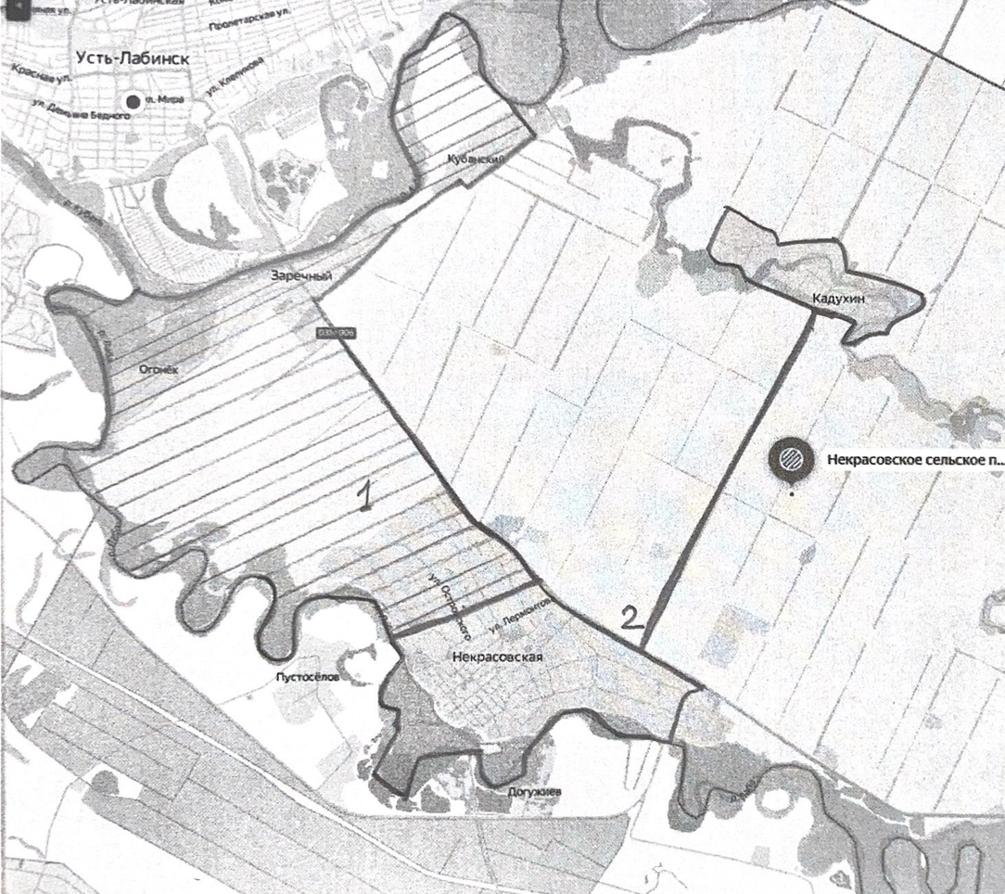

Глава Некрасовского сельского
поселения Усть-Лабинского района Т.Ю.Скорикова

